Государственное казенное стационарное учреждение
социального обслуживания Свердловской области
«Карпинский детский дом-интернат»

Проект
по физическому воспитанию детей с интеллектуальными нарушениями

«Зимние виды спорта»
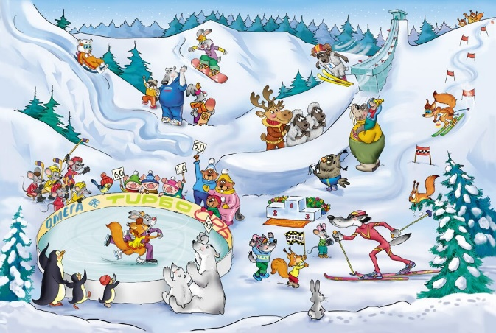

Составитель:
педагог дополнительного образования
Любченко Н.А.

г. Карпинск
2023
Актуальность проекта: пропаганда здорового образа жизни среди всех слоев населения. Привлечение к занятиям физкультурой и спортом как можно большего числа людей, и в первую очередь – подрастающего поколения. Именно в детском возрасте в результате правильного педагогического воздействия на организацию спортивных игр формируется здоровье, общая выносливость и работоспособность и другие качества, необходимые для всестороннего гармоничного развития личности. Проект поможет детям обогатить имеющиеся знания и навыки, даст возможность использовать их, пережить радость открытий, побед и успеха.
Дети должны понимать, что представляет собой тот или иной вид зимнего спорта, какой спортивный инвентарь нужен для того, чтобы им заниматься, где можно ему обучиться и т.д. А самое главное, чтобы они усвоили, что любой вид спорта начинается с физической культуры, которой нужно приучать себя заниматься с раннего возраста, что физическая культура – это не только залог возможных спортивных достижений в будущем, но прежде всего залог и гарантия здоровья человека.
Вид проекта: интегрированный (информационно-познавательный, практико-ориентированный).
Участники проекта: воспитанники ГКУ «Карпинский ДДИ», педагог дополнительного образования.
Срок реализации проекта: краткосрочный (1 месяц).
Цель проекта: расширение представлений детей о зимних видах спорта.
Задачи:
- познакомиться с видами зимнего спорта;
- развивать положительную мотивацию к занятиям спортом;
- формировать физические навыки и умения;
- повысить умственное и речевое развитие.
Планируемые результаты проекта:
- появление интереса к зимним видам спорта;
- пополнение словарного запаса спортивными терминами;
- повышение уровня знаний о видах зимнего спорта;
- повышение уровня мотивации к занятиям физической культурой.
Формы проведения:
- беседы по картинкам;
- организованная образовательная деятельность;
- тематические физминутки;
- просмотр видеороликов;
- художественное и продуктивное творчество;
- использование мультимедийных презентаций;
- физкультурное развлечение.
Продукт проектной деятельности: рисунки детей, фотографии.

Этапы реализации проекта

Подготовительный этап
Цель: создание условий для реализации проекта. Определение мотивации, цели, задач по реализации проекта «Зимние виды спорта»:
- подбор методической литературы, художественной литературы, загадок, пословиц, физминуток, игр по теме.
- подбор иллюстративного материала по теме, дидактических игр.
- подбор инвентаря для проведения физкультурного развлечения.
- просмотр презентации «Зимние виды спорта».
Основной этап
Цель: развитие устойчивого интереса к зимним видам спорта, познавательного интереса и любознательности. Воспитание любви к спорту и желание заниматься им.
- общеразвивающие упражнения с гимнастическими палками;
- изучение элементов зимних видов спорта (ходьба, скольжение, координация, приседание, группировка);
- беседа по картинкам «Зимние виды спорта»;
- просмотр презентации: «Зимние виды спорта»;
- физминутки;
- загадки о зимних видах спорта;
- просмотр видеороликов: «Хоккей», «Фигурное катание», «Лыжные гонки»;
- знакомство со спортивным инвентарем (хоккейная экипировка, коньки для фигурного катания, лыжи);
- рисование «Самый лучший зимний спорт»;
- спортивные развлечения «Хоккей с мячом», «Попади в ворота», «Как собраться для ходьбы на лыжах?»;
- инструктаж по технике безопасности во время занятий;
- практическое занятие на улице «Ходьба на лыжах», «Катание на снегокате».
Заключительный этап
Итоговым продуктом в рамках реализации проекта стали:
- выставка детских рисунков на тему «Самый лучший зимний спорт»;
- оформление фотоотчёта о проведённых мероприятиях.
В ходе реализации проекта «Зимние виды спорта» достигнуты определённые результаты:
- появился интерес к занятиям физической культурой и спортом;
- пополнился словарный запас спортивной терминологией.

План-конспект
занятия по физическому воспитанию детей с интеллектуальными нарушениями
(с гимнастическими палками)

Выполнила: педагог дополнительного образования Любченко Н.А.

Физкультурное занятие индивидуальное, с гимнастическими палками.
Тип занятия: традиционный.
Место проведения: спортивный зал.
Время проведения: 15:40-19:00 (по 20 мин).
Форма детей: облегченная спортивная одежда.
Оборудование: 2 гимнастические палки, гимнастическая скамейка, зрительные ориентиры, клюшка, пластмассовый мяч, 2 конуса, 2 шапки, 2 пары варежек, 2 шарфа, 2 пары мини лыж.
Задачи:
- Образовательные:
- закреплять навык ходьбы и бега;
- упражнять ходьбе по гимнастической скамейке;
- упражнять в координации движений;
- совершенствовать умение выполнять упражнения с предметами.
- Оздоровительные:
- повысить общую сопротивляемость детского организма к простудным заболеваниям;
- формировать правильные осанку, свод стопы;
- укреплять мышцы рук, плечевого пояса, спины, туловища, ног.
- Воспитательные:
- воспитывать смелость, самостоятельность, дружелюбие;
- содействовать умственному, нравственному и эстетическому воспитанию;
- вызвать у детей эмоциональный отклик на игровой сеанс и желание в нем участвовать.

Часть физкуль-турного занятия | Содержание физических упражнений | Темп, дозировка | Методические приемы, способы организации
I.Вводная | 1.Строевые упражнения.  2. Ходьба обычная по кругу.  3. Ходьба с высоким подниманием колена.  4. Корригирующая ходьба.  5. Бег на носках.  6. Бег с выбрасыванием ног вперед.  7. Бег с захлестыванием голени назад.  8. Бег на носках.  9. Ходьба обычная.  10. Остановка. | Умеренный,  20 сек  Средний,  15 сек  Средний,  15 сек  Средний,  20 сек  Быстрый,  30 сек  Быстрый,  20 сек  Быстрый,  20 сек  Умеренный, 20 сек  Средний,  10 сек | Дети заходят в спортзал обычным шагом.  Команда: «По кругу обычным шагом, вперед!»  Указание: «Ходьба с высоким подниманием колена по кругу, руки на поясе».  Указание: «Ходьба на внешней стороне стопы, руки на поясе».  Указание: «Бег на носках в быстром темпе».  Указание: «Бег с выбрасыванием ног вперед».  Указание: «Бег с захлестыванием голени назад».  Указание: «Бег на носках в умеренном темпе».  Указание: «Ходьба обычная».  Указание: «Останавливаемся».
II.Основная  А  Б  В | Комплекс ОУ  с предметами  1.«Поднимание рук»  И.п.: стойка ноги на ширине стопы, палку держим двумя руками, руки внизу.  1.1. Руки вперед.  1.2. Руки вверх, встать на носки.  1.3. Руки вперед, опустить пятки;  1.4. Исходное положение.  2. «Наклоны»  И.п.: стойка на коленях, руки с палкой внизу.  3.1. Руки наверх;  3.2. Наклон вправо;  3.3. Выпрямится;  3.4. Исходное положение. То же влево.  3. «Приседание»  И.п.: основная стойка, руки с палкой внизу.  2.1.Руки вперед.  2.2. Присесть;  2.3. Встать, руки вниз;  2.4. Исходное положение.  4. «Перешагивание»  И.п.: палка на полу, руки на поясе.  4. 1. Перешагнуть с правой ноги вперед.  4.2. Перешагнуть с правой ноги назад. То же с левой ноги.  5. «Прыжки»  И.п.: ноги вместе, руки на поясе, палка на полу.  5.1. Оттолкнувшись двумя ногами перепрыгнуть палку;  5.2. Исходное положение.  ОД  1. Координация - ходьба с палками вдоль зала (имитируя движения при ходьбе на лыжах).  2. Равновесие – ходьба по ограниченной плоскости (гимнастической скамейке), разворот на середине (360 °).  * Для детей с ДЦП упражнения на ковриках.  ПИ  «Как собраться для ходьбы на лыжах?»  По сигналу («На старт, внимание, марш!») дети на мини-лыжах идут до фишки, надевают предметы зимней одежды и возвращаются обратно.  «Попади в ворота» (для детей с ДЦП)  Клюшкой забить мяч в ворота. Расстояние 1 м. | Средний,  8 раз  Средний,  8 раз  Средний,  8 раз  Средний,  8 раз  Средний,  8 раз  Средний,  2 мин  Медленный,  3 мин  Быстрый | Объяснение и показ педагогом.
III.Заключи-  тельная | Упражнение на дыхание «Сдуй снежинку». Положить бумажную снежинку на ладонь. Сделать глубокий вдох и выдохнуть, пытаясь сдуть «снежинку». | Медленный,  3 раза | Объяснение и показ педагогом.

Презентация «Зимние виды спорта»
